TEL-223 — Práctica guiada 2: servicios, registros y diagnóstico local 
UNIVERSIDAD CATÓLICA BOLIVIANA “SAN PABLO” — Unidad Académica Regional La Paz TEL-223 Servicios de Intranet Internet · Telecomunicaciones y Multimedia e Interactividad Digital
PRÁCTICA GUIADA 2: SERVICIOS, REGISTROS Y DIAGNÓSTICO Sesión 7 · Lunes 24 de agosto de 2026 · LBRED · Docente: Dilhan Cristopher Clavijo Urrelo
Nombre | Ruby Italy Mamani Chiara | Puesto n.º
Mi dirección de red será | 192.168.50.__11____ | (10 + n.º de puesto)

Qué va a lograr hoy
• Crear un servicio propio: un programa que el sistema arranca y supervisa por usted. • Consultar su estado y leer su registro.
• Provocar dos fallas y diagnosticarlas: descubrir por qué falló, no solo hacer que funcione. • Corregirlas y verificar que el servicio volvió.
• Dejar su servidor conectado a la red aislada del laboratorio.
Lo que de verdad importa: el objetivo de hoy no es que el servicio funcione. Es que usted pueda explicar por qué no funcionaba. Eso es lo que se evalúa en el componente práctico del Primer Parcial.

Cinco palabras que va a usar todo el día
Servicio | Un programa que el sistema arranca, supervisa y puede volver a levantar.
Unidad | El archivo de texto que le dice al sistema cómo lanzar ese programa.
active | Está corriendo ahora.
failed | Intentó arrancar y no pudo.
enabled | Arrancará solo la próxima vez que encienda el servidor.

La confusión más común: active y enabled son cosas distintas. Uno dice si corre ahora; el otro, si volverá a correr mañana. Un servicio puede estar active y disabled: funciona hoy y desaparece en el próximo reinicio.
Las siete reglas de hoy
• Antes de romper nada, tome una instantánea de su máquina.
• Después de editar el archivo de unidad, siempre daemon-reload.
• Un comando por vez: lea la salida antes de escribir el siguiente.
• Antes de cada comando, escriba en la bitácora qué espera ver.
• El registro se consulta sin ser administrador: úselo siempre.
• Cada falla que resuelva, anótela en la bitácora.
• Al terminar, apague con sudo poweroff. Nunca cerrando la ventana.
Guía del estudiante — Lunes 24 de agosto de 2026 — LBRED | Página 1 de 7
ETAPA 1 — Crear el servicio
TEL-223 — Práctica guiada 2: servicios, registros y diagnóstico local
Objetivo: escribir el programa y el archivo que le dice al sistema cómo lanzarlo. Quince minutos. 1. Encienda su máquina virtual e ingrese con su usuario.
2. Tome una instantánea antes de empezar: es su red de seguridad. En VirtualBox, menú Máquina, Instantáneas, Tomar. Nómbrela antes-practica-2.
3. Cree el programa que va a ejecutar el servicio:
sudo nano /usr/local/bin/latido.sh
Escriba exactamente esto:
#!/bin/bash
while true; do
echo "latido $(date '+%H:%M:%S')"
sleep 5
done
Qué hace: escribe una línea cada cinco segundos con la hora. No sirve para nada útil: sirve para que usted vea a su servicio escribiendo en el registro.
La primera línea: indica con qué intérprete se ejecuta el archivo. Si la olvida, el servicio no arrancará. Guarde con Control O y salga con Control X.
4. Dele permiso de ejecución y compruébelo:
sudo chmod +x /usr/local/bin/latido.sh
ls -l /usr/local/bin/latido.sh
Qué debe ver: en la primera columna deben aparecer las x del permiso de ejecución. Si no están, el sistema no podrá ejecutarlo.
5. Ahora cree el archivo de unidad, que es el servicio propiamente dicho:
sudo nano /etc/systemd/system/tel223-latido.service
Escriba exactamente esto, reemplazando el usuario por el suyo:
[Unit]
Description=Servicio de latido TEL-223
After=network.target
[Service]
Type=simple
ExecStart=/usr/local/bin/latido.sh
User=SU_USUARIO
[Install]
WantedBy=multi-user.target
Línea | Qué significa
Description | El nombre que verá quien administre este servidor
After | Espera a que la red esté lista antes de arrancar
ExecStart | La ruta del programa. Es la línea que más falla
User | El usuario con el que corre. Nunca el administrador
WantedBy | Cuándo arranca solo: al llegar el sistema a su estado normal
Diferencia importante: el archivo de unidad NO necesita permiso de ejecución: el sistema solo lo lee. El script sí, porque se ejecuta.

Guía del estudiante — Lunes 24 de agosto de 2026 — LBRED | Página 2 de 7
TEL-223 — Práctica guiada 2: servicios, registros y diagnóstico local
ETAPA 2 — Arrancar y habilitar
Objetivo: poner el servicio en marcha y verlo escribiendo. Doce minutos.
6. Dígale al sistema que lea el archivo nuevo:
sudo systemctl daemon-reload
Por qué: el sistema no vigila la carpeta. Si no le avisa, sigue trabajando con lo que leyó la última vez. Este comando se olvida más que ningún otro.
7. Arranque el servicio y consulte su estado:
sudo systemctl start tel223-latido
systemctl status tel223-latido
Qué debe ver: una línea que dice active (running), la fecha desde la que está activo y, abajo, las últimas líneas que escribió. Si la salida llena la pantalla, salga con la tecla q.
8. Haga que arranque solo al encender el servidor:
sudo systemctl enable tel223-latido
Qué acaba de hacer: hasta ahora el servicio corría, pero desaparecía en el próximo reinicio. Con este comando queda enabled: volverá solo.
9. Vea su servicio escribiendo en vivo:
journalctl -u tel223-latido -f
Qué debe ver: una línea nueva cada cinco segundos. Ese es su servicio, funcionando. Para salir: presione Control C. La terminal vuelve a responder.
El estado de mi  servicio dice |  | Está enabled | ☐ Sí ☐ No
PUNTO DE CONTROL 1 — su servicio está en active (running) y escribe en el registro. Espere la verificación del docente.

ETAPA 3 — Falla A: la ruta equivocada
Objetivo: romper el servicio a propósito y descubrir por qué falló. Quince minutos.
Regla del diagnóstico: antes de cada comando escriba en su bitácora qué espera ver. Diagnosticar no es probar comandos hasta que algo funcione: es formular una hipótesis y comprobarla.

10. Edite el archivo de unidad y cambie la ruta de ExecStart por una que no existe:
sudo nano /etc/systemd/system/tel223-latido.service
Reemplace esa línea por:
ExecStart=/usr/local/bin/latido-x.sh
11. Recargue y reinicie. Antes de mirar el resultado, escriba su hipótesis en la bitácora.
sudo systemctl daemon-reload
sudo systemctl restart tel223-latido
12. Ahora sí, consulte el estado:
systemctl status tel223-latido
Qué debe ver: una línea que dice failed y un código de error. Anote el código exacto en su bitácora. 13. El estado le dice QUE falló. Ahora averigüe POR QUÉ:
journalctl -u tel223-latido -n 20
Qué debe buscar: un mensaje que explique qué pasó al intentar ejecutar el programa. Anótelo textualmente en la bitácora: esa frase es la causa.
Guía del estudiante — Lunes 24 de agosto de 2026 — LBRED | Página 3 de 7
TEL-223 — Práctica guiada 2: servicios, registros y diagnóstico local
14. Corrija la ruta, recargue y verifique que volvió a funcionar:
sudo nano /etc/systemd/system/tel223-latido.service
sudo systemctl daemon-reload
sudo systemctl restart tel223-latido
systemctl status tel223-latido
PUNTO DE CONTROL 2 — anotó el código de error, el mensaje del registro y la causa de la falla A.

ETAPA 4 — Falla B: el permiso que falta
Objetivo: provocar una segunda falla y compararla con la primera. Quince minutos. Es la parte más importante del día.
15. Con el servicio ya funcionando, quítele el permiso de ejecución al script:
sudo chmod -x /usr/local/bin/latido.sh
sudo systemctl restart tel223-latido
16. Antes de mirar: escriba en la bitácora qué código de error espera encontrar.
17. Consulte el estado:
systemctl status tel223-latido
Deténgase aquí — compare este código con el que anotó en la falla A. ¿Es el mismo? Anote la respuesta antes de seguir.

18. Ahora lea el registro:
journalctl -u tel223-latido -n 20
Qué debe ver: un mensaje distinto al de la falla A, aunque el código de error sea el mismo. Anótelo textualmente.
19. Compruebe los permisos del script:
ls -l /usr/local/bin/latido.sh
Qué debe ver: las x desaparecieron. Ahí está la causa, confirmada por dos vías distintas: el registro y los permisos.
La conclusión de hoy: dos causas completamente distintas producen el mismo código de error. El estado le dice QUE falló; solo el registro le dice POR QUÉ. Esa es la idea central de esta clase.
PUNTO DE CONTROL 3 — puede explicar en voz alta por qué las dos fallas dan el mismo código y en qué se diferencian.

ETAPA 5 — Corregir y verificar
Objetivo: dejar el servicio funcionando y revisar la historia completa. Diez minutos.
20. Restituya el permiso y reinicie:
sudo chmod +x /usr/local/bin/latido.sh
sudo systemctl restart tel223-latido
systemctl status tel223-latido
Qué debe ver: active (running) otra vez.
21. Revise el registro completo del día:
journalctl -u tel223-latido --since today
Qué debe ver: toda la historia: cuando funcionaba, las dos fallas, y la recuperación. Si alguien revisara este registro mañana sin haber estado hoy, podría reconstruir lo que pasó. Eso es exactamente para lo que sirve un registro.
Guía del estudiante — Lunes 24 de agosto de 2026 — LBRED | Página 4 de 7
TEL-223 — Práctica guiada 2: servicios, registros y diagnóstico local
ETAPA 6 — La red aislada del laboratorio
Objetivo: conectar su servidor a la red interna del laboratorio, con dirección fija. Ocho minutos. Es preparación para el miércoles.
22. Apague la máquina:
sudo poweroff
23. En VirtualBox, con la máquina apagada: Configuración, Red, pestaña Adaptador 2. Marque Habilitar adaptador de red, elija Red interna y escriba el nombre tel223-lab. Acepte.
Por qué una segunda tarjeta: la primera sigue dándole salida a Internet. La segunda solo conecta con las máquinas de este laboratorio, sin tocar la red de la universidad.
24. Encienda, ingrese y averigüe cómo se llama la interfaz nueva:
ip a
Qué debe buscar: una segunda interfaz, normalmente llamada enp0s8, todavía sin dirección. 25. Cree el archivo de configuración de red:
sudo nano /etc/netplan/99-tel223.yaml
Escriba esto, con SU dirección y con el nombre de interfaz que acaba de ver:
network:
version: 2
ethernets:
enp0s8:
dhcp4: false
addresses: [192.168.50.XX/24]
Su dirección: es 192.168.50 seguido de diez más su número de puesto. Si su puesto es el 3, su dirección es 192.168.50.13. Anótela arriba, en la portada de esta guía.
Cuidado con la sangría: este formato es estricto. Cada nivel se marca con espacios, nunca con tabulaciones.
26. Ajuste los permisos del archivo y aplique la configuración:
sudo chmod 600 /etc/netplan/99-tel223.yaml
sudo netplan apply
ip a
Por qué los permisos: el sistema advierte si el archivo es legible por todos, porque puede contener datos sensibles. Es el mismo criterio de permisos de la sesión pasada.
Qué debe ver: ahora tiene dos direcciones: la del primer adaptador, que le da Internet, y la suya fija en la red del laboratorio.
Si perdió Internet: configuró el adaptador equivocado. Verifique con ip a cuál es el segundo y corrija el nombre en el archivo.
Guía del estudiante — Lunes 24 de agosto de 2026 — LBRED | Página 5 de 7
BITÁCORA DE DIAGNÓSTICO
TEL-223 — Práctica guiada 2: servicios, registros y diagnóstico local
Esta bitácora es la evidencia de la sesión. Complétela durante la práctica, no al final. Falla A — la ruta equivocada
Pregunta | Mi respuesta
¿Qué esperaba que dijera el estado antes de mirarlo? | Esperaba que dijera failed o un error indicando que el servicio no pudo iniciar, debido a que se cambió la ruta del ejecutable en ExecStart por una inexistente.
¿Qué dijo el estado? (código exacto) | Active: failed (Result: exit-code) con el código code=exited, status=203/EXEC.
¿Qué dijo el registro? (frase textual) | Failed at step EXEC spawning /usr/local/bin/latido-x.sh: No such file or directory
¿Cuál era la causa? | La ruta especificada en el parámetro ExecStart del archivo de unidad (/usr/local/bin/latido-x.sh) no existe en el sistema de archivos.
¿Cómo la corregí? | Edité el archivo con sudo nano /etc/systemd/system/tel223-latido.service corrigiendo la ruta a /usr/local/bin/latido.sh, ejecuté sudo systemctl daemon-reload y reinicié el servicio con sudo systemctl restart tel223-latido.
¿Cómo verifiqué que quedó corregida? | Ejecuté systemctl status tel223-latido y confirmé que la salida mostraba el estado active (running).

Falla B — el permiso que falta

Pregunta | Mi respuesta
¿Qué esperaba que dijera el estado antes de mirarlo? | Esperaba que dijera failed debido a que el script ya no tenía el permiso de ejecución (+x).
¿Qué dijo el estado? (código exacto) | Active: failed (Result: exit-code) con el código code=exited, status=203/EXEC.
¿El código es el mismo que en la falla A? | Sí, es exactamente el mismo código de error (203/EXEC).
¿Qué dijo el registro? (frase textual) | Failed at step EXEC spawning /usr/local/bin/latido.sh: Permission denied
¿Cuál era la causa? | El archivo ejecutable /usr/local/bin/latido.sh carecía del permiso de ejecución (chmod -x), impidiendo que systemd pudiera invocarlo.
¿Cómo la corregí y cómo la verifiqué? | Restituí el permiso de ejecución con sudo chmod +x /usr/local/bin/latido.sh, reinicié el servicio con sudo systemctl restart tel223-latido y verifiqué ejecutando systemctl status tel223-latido observando nuevamente el estado active (running).

Guía del estudiante — Lunes 24 de agosto de 2026 — LBRED | Página 6 de 7
TEL-223 — Práctica guiada 2: servicios, registros y diagnóstico local
La conclusión
Pregunta | Mi respuesta
Dos causas distintas dieron el mismo código de error. ¿Qué me permitió distinguirlas? | El registro del sistema (journalctl -u tel223-latido). Mientras que systemctl status solo indicaba que el proceso falló al ejecutarse (203/EXEC), el registro explicó la causa raíz de manera explícita en el registro: en la Falla A indicó "No such file or directory" y en la Falla B indicó "Permission denied".
Si mañana un servicio de mi proyecto no arranca, ¿cuál es el primer comando que ejecuto y por qué? | Primero ejecuto systemctl status <servicio> para confirmar el estado general y el código de salida, e inmediatamente después ejecuto journalctl -u <servicio> -n 20 (o con -f) porque las entradas del registro son el único medio que muestra exactamente qué provocó la falla.

Dificultades encontradas
Etapa | Qué ocurrió | ¿Se resolvió?
Etapa 2 | Al modificar el archivo de unidad y reiniciar el servicio, el sistema no tomaba los cambios efectuados. Ocurrió por olvidar recargar la configuración del demonio. | Sí, ejecutando sudo systemctl daemon-reload.
Etapa 6 | Error al aplicar la red con Netplan (netplan apply) debido a un fallo de indentación por usar tabulaciones en el archivo YAML. | Sí, reemplazando las tabulaciones por espacios según la sintaxis estricta de yaml.
Etapa 6 | Advertencia de permisos al aplicar Netplan porque el archivo era legible por otros usuarios. | Sí, ejecutando sudo chmod 600 /etc/netplan/99-tel223.yaml.

Evidencia de la práctica
Tomé una instantánea antes de empezar. | ☐
Escribí el script y le di permiso de ejecución. | ☐
Escribí el archivo de unidad del servicio. | ☐
El servicio quedó en estado active (running). | ☐
Lo habilité para que arranque solo. | ☐
Vi mi servicio escribiendo en el registro en vivo. | ☐
Provoqué la falla A y anoté su causa. | ☐
Provoqué la falla B y anoté su causa. | ☐
Comprobé que ambas dan el mismo código de error. | ☐
Dejé el servicio funcionando. | ☐
Configuré la red aislada con mi dirección fija. | ☐
Apagué la máquina con sudo poweroff. | ☐

Actividad formativa: no tiene calificación ni porcentaje independiente. Lo practicado hoy se evalúa en el componente práctico del Primer Parcial, el 28 de septiembre.
Para el miércoles 26 de agosto
• El miércoles es clase teórica en el aula D11: direccionamiento, puertos, sockets y resolución de nombres. No traiga computadora.
• Trabajaremos sobre la red que acaba de configurar, así que asegúrese de que quedó funcionando. • Los equipos deben tener lista la corrección del Hito 1 en su repositorio.

Anexos de Evidencia
laboratorio 3 (guia practica 2)
creación de sudo nano /usr/local/bin/latido.sh
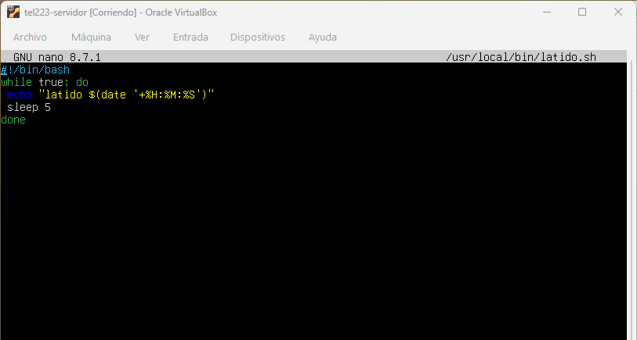

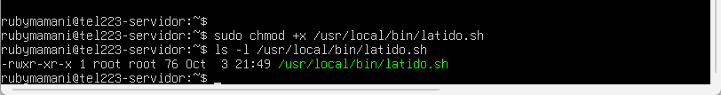
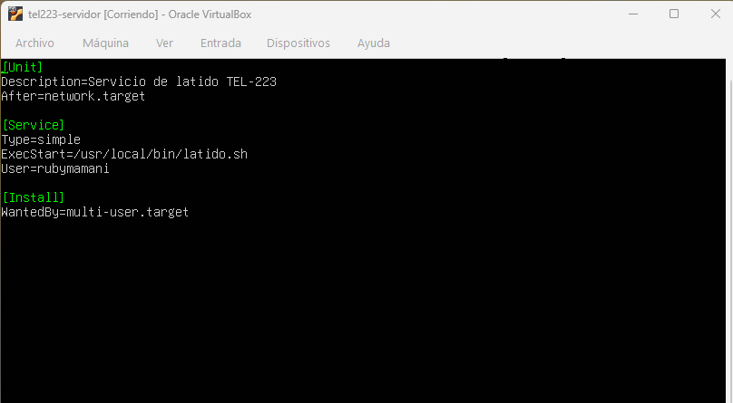
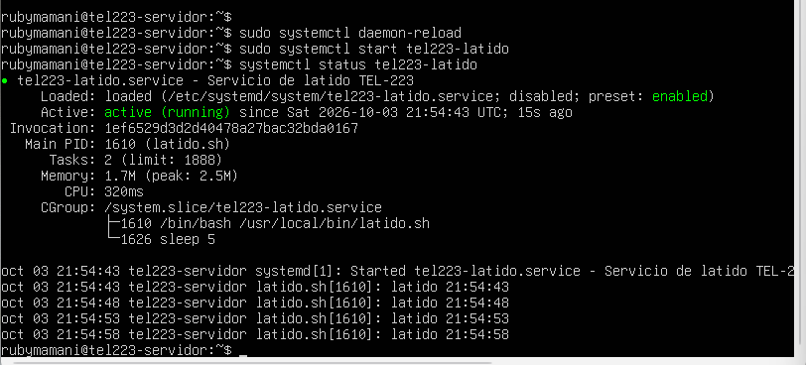
lo mismo desarrollado pero aparecia una linea cada 5 seg
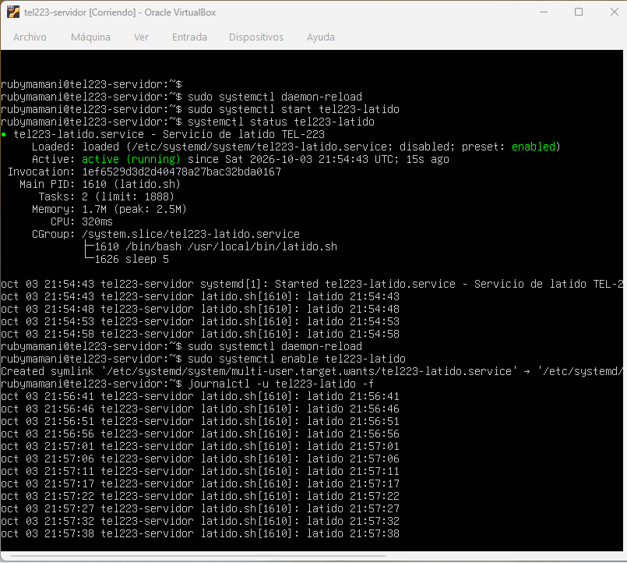
etapa 3 se cambio una línea 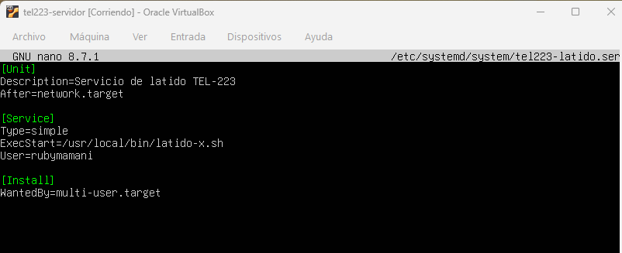
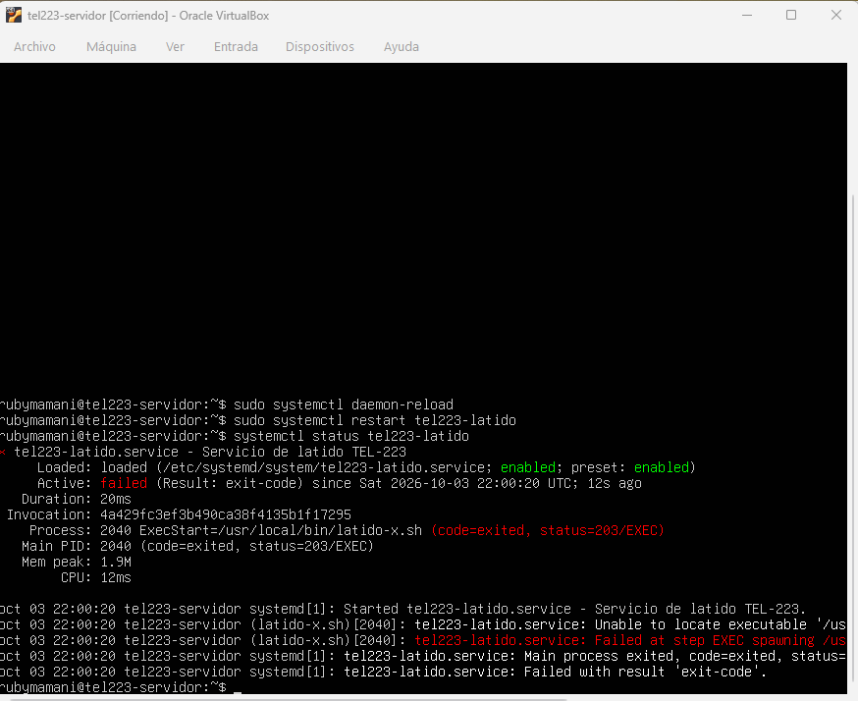
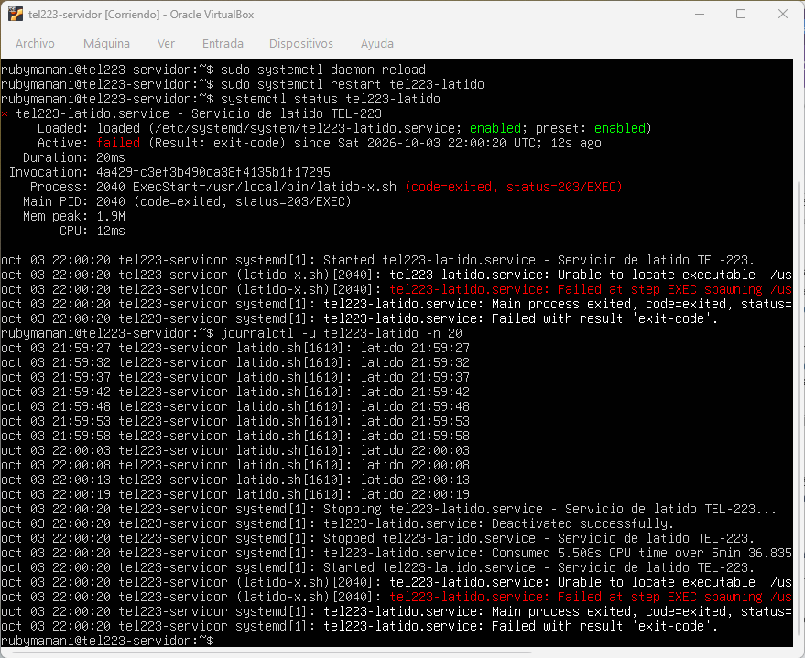
arreglamos la linea modificada y volvemos a comprobar 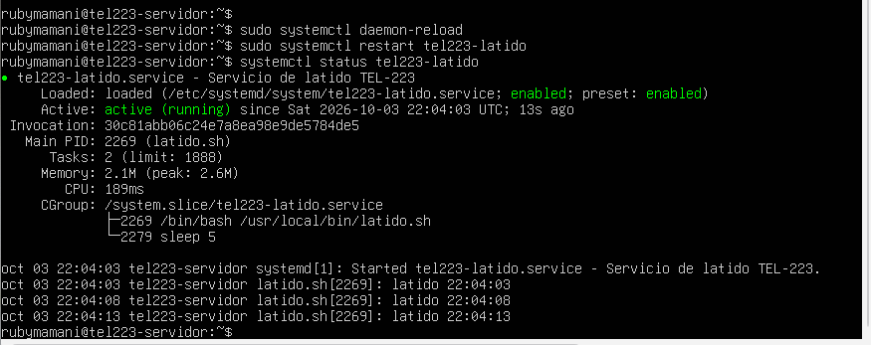
etapa 4.paso 15
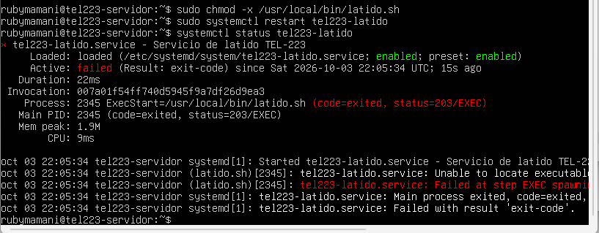
corregimos el error 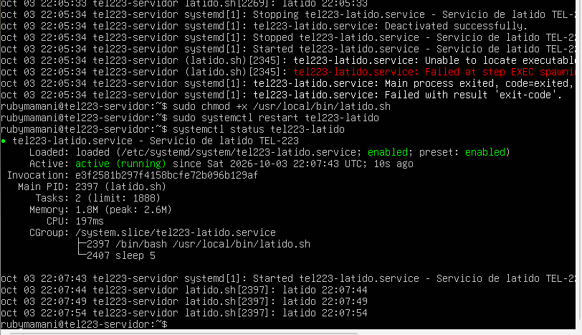
en la siguiente imagen observamos todo el historial incluyendo las dos fallas generadas
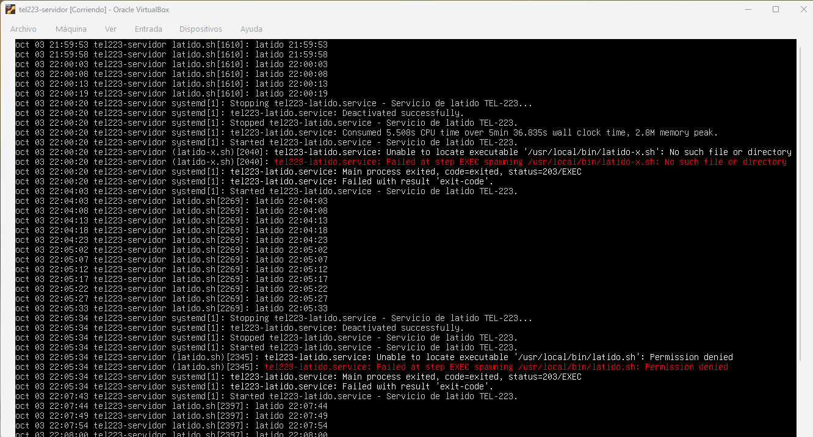
configuracion de la ip
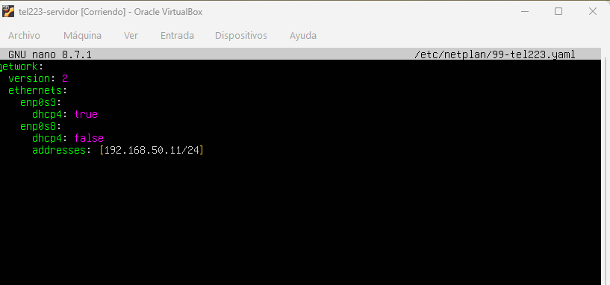
se observa la ip configurada
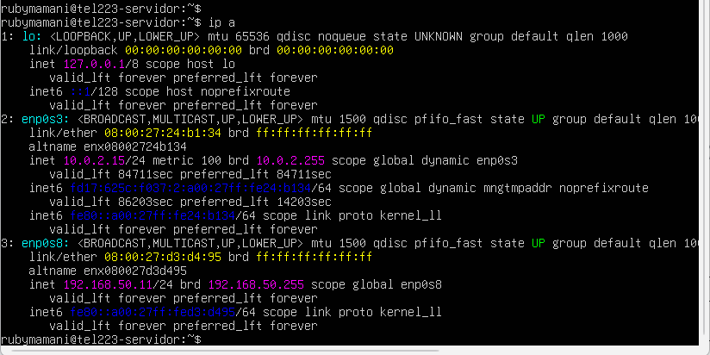

Guía del estudiante — Lunes 24 de agosto de 2026 — LBRED | Página 7 de 7

